- alexandre.catala@isen.yncrea.fr

Pour toute demande **d’informations supplémentaires**, merci de nous contacter à l’une des adresses suivantes :

Dorian WOLLMANN - Étudiant U3

Alexandre CATALA - Étudiant U3

Groupe de TP

- dorian.wollmann@isen.yncrea.fr

Guillaume GILLARD - Étudiant U3

PROJET IA/JAVA/THS

07/06/2024

Rapport Technique



|  |  |
| --- | --- |
| ***Rédigé par*** | ***Responsabilité*** |
| Alexandre CATALA | Étudiant U3 |
| Dorian WOLLMANN | Étudiant U3 |

*Cette feuille répertorie les différents membres du groupe*

Table des matières

I. Analyse et Tests de la FFT 1

A. Analyse des Résultats FFT : 1

B. Variation du signal de fréquence d’entrée le cosinus sur l'axe réel 3

C. Variation de la fréquence du signal d'entrée pour le sinus sur l'axe réel 4

D. Sinus et cosinus sur l’axe imaginaire au lieu de l’axe réel 4

E. Observations et Conclusion 4

F. Gamme de fréquences analysable pour une FFT de taille si l'échantillon représente une durée 5

II. Annexes 6

A. Annexe 1 - Observations cosinus sur l’axe des réels pour P=1 6

B. Annexe 2 – Observation cosinus sur l’axe des réels pour P=2 et P=5 6

C. Annexe 3 – Observations pour sinus sur l’axe des réels pour P=1 7

D. Annexe 4 - Observations pour sinus sur l’axe des réels pour P=2 et P=5 7

E. Annexe 5 - Observations pour cosinus et sinus sur l’axe des imaginaires pour P=1 8



# Analyse et Tests de la FFT

## Analyse des Résultats FFT :

Figure 1 : Sortie dans le terminal du test

* Valeurs Réelles et Imaginaires :
  + Proches de Zéro : La majorité des valeurs réelles et imaginaires sont quasiment nulles, ce qui est typique pour une FFT appliquée à un signal pur comme le cosinus, où une ou quelques fréquences dominent.
* Valeurs Significatives :
  + Indices 0 et 15 : Nous avons des valeurs significatives aux indices 0 et 15, qui sont 8.0 en partie réelle. Ces indices correspondent à la fréquence de base et à sa fréquence miroir dans le spectre de la FFT. Le signal cosinus est une fonction périodique pure, on observe donc des pics significatifs aux fréquences correspondant à la fréquence du cosinus.
* Module et Argument :
  + Module : La magnitude aux indices avec des pics devrait être élevée comparativement aux autres valeurs. Dans le cas idéal du cosinus, les magnitudes aux autres fréquences devraient être très proches de zéro.
  + Argument : L'argument aux indices des pics sera près de zéro ou un multiple de π, reflétant la phase du cosinus à ces fréquences.
* Signification en Traitement du Signal
  + Fréquence de base et miroir : Pour un cosinus pur, on obtient des magnitudes significatives seulement aux fréquences de base et à leur miroir négatif (dans le cas de la FFT, cela se manifeste aux indices 0 et 15 pour un signal de 16 points).
  + Précision et Bruit : Les petites valeurs non nulles aux autres fréquences peuvent être attribuées au bruit numérique ou à des imperfections dans la méthode de calcul de la FFT, typique des implémentations numériques.

Les résultats obtenus semblent cohérents avec ce que l'on attend d'une FFT appliquée à un signal cosinus pur. Les pics principaux aux indices 0 et 15 et les valeurs proches de zéro pour les autres fréquences confirment que le signal est majoritairement concentré autour de la fréquence de base du cosinus utilisé dans votre signal test. Les résultats illustrent bien la capacité de la FFT à identifier les fréquences dominantes dans un signal périodique

On a ici un algorithme récursif qui prend en paramètre un tableau de complexe (interface créer dans le module Complexe.java).

Son déroulement :

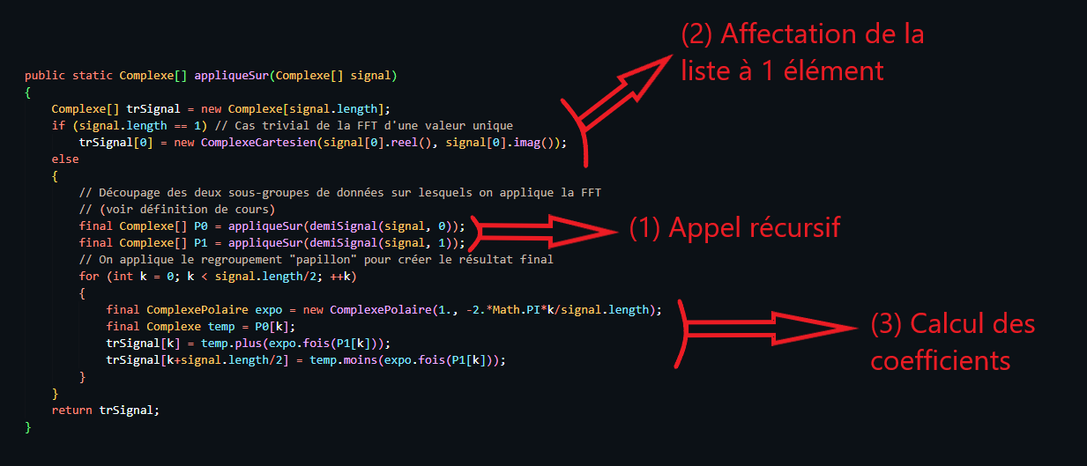

Figure 2: Observation de l’algorithme “appliqueSur”

Pour simuler le déroulement de cet algorithme on va utiliser un tableau signal de taille 16 avec les valeurs {C0 ... C15}.

Dans un premier temps, le tableau n’étant pas de longueur 1, on ira directement dans le else. L’algorithme s’appellera récursivement sur uniquement les éléments d’indice paire du tableau passé en paramètre (et impaire pour P1) et ce jusqu’à obtenir un seul élément dans le tableau.

Une fois la première partie finie, on va passer à la deuxième partie qui consiste uniquement à retourner l’élément unique (condition d’arrêt de notre récursivité).

Lorsque P0 aura fini ses appels récursifs et que P1 aussi, on passe à la dernière partie, celle on l’on calcul les coefficients qui sont retournés finalement par l’algorithme.

Voici la liste appelle à chaque appel récursif :

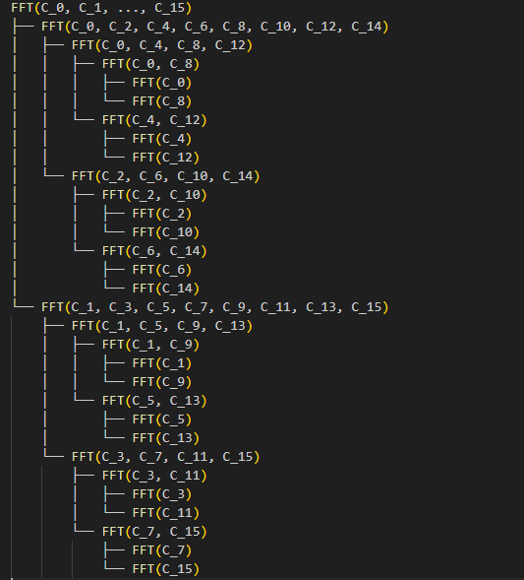

Figure 3: Liste des appels récursifs

## Variation du signal de fréquence d’entrée le cosinus sur l'axe réel

Pour chaque période de 1 à 5, les résultats montrent les amplitudes et les phases des composants de fréquence. Voici les observations spécifiques pour le signal cosinus :

* Période :

Des pics d'amplitude significatifs aux fréquences correspondant à la période du signal. Les composantes en phase (réel) montrent des valeurs élevées aux points attendus (voir Annexe 1 - Observations cosinus sur l’axe des réels pour P=1)

* Période :

Les pics d'amplitude se déplacent et se distribuent suivant la variation de la période du signal (voir Annexe 2 – Observation cosinus sur l’axe des réels pour P=2 et P=5).

## Variation de la fréquence du signal d'entrée pour le sinus sur l'axe réel

Pour chaque période de 1 à 5, les résultats montrent les amplitudes et les phases des composants de fréquence pour le signal sinus :

* Période :

Les pics sont présents comme pour le cosinus, mais avec des phases différentes dues à la nature du signal sinus (voir Annexe 3 – Observations pour sinus sur l’axe des réels pour P=1).

* Période :

Les composantes fréquentielles suivent la même distribution que pour le cosinus avec une variation en phase (voir Annexe 4 - Observations pour sinus sur l’axe des réels pour P=1 et P=5).

Les résultats obtenus pour un signal sinus placé sur l'axe imaginaire montrent des caractéristiques similaires à celles du cosinus sur l'axe réel, avec des variations en phase comme attendu. Les amplitudes des composantes fréquentielles restent cohérentes.

## Sinus et cosinus sur l’axe imaginaire au lieu de l’axe réel

Les résultats pour les signaux cosinus et sinus sur l'axe imaginaire montrent des pics aux mêmes fréquences mais avec des différences en phase, confirmant que la FFT capte les composantes fréquentielles de manière cohérente, indépendamment de l'axe choisi pour le signal (voir Annexe 5 - Observations pour cosinus et sinus sur l’axe des imaginaires pour P=1).

## Observations et Conclusion

## 

1. Composantes Fréquentielles : La FFT est efficace pour décomposer un signal en ses composantes fréquentielles. Les pics d'amplitude indiquent les fréquences présentes dans le signal d'origine.
2. Effet de la Période : En augmentant la période du signal, les pics se déplacent vers des fréquences plus basses. Ceci est attendu car la période est inversement proportionnelle à la fréquence.
3. Axe des Réels / Axe des Imaginaires : Les résultats montrent que les composantes de fréquence et leurs amplitudes restent cohérentes, que le signal soit placé sur l'axe réel ou imaginaire, avec des variations attendues en phase.
4. Différence entre Cosinus et Sinus : Les différences principales entre les résultats pour cosinus et sinus sont dans la phase des composantes de fréquence, ce qui est cohérent avec la théorie des signaux.

En résumé, cet exercice a démontré l'efficacité de la FFT pour analyser les signaux périodiques et a illustré comment les variations de la période et du type de signal (cosinus vs sinus) affectent les résultats. La décomposition fréquentielle reste cohérente, confirmant les principes théoriques de la FFT.

## Gamme de fréquences analysable pour une FFT de taille si l'échantillon représente une durée

La fréquence d'échantillonnage () est définie comme le nombre de points d'échantillonnage par unité de temps :

La fréquence fondamentale (ou résolution en fréquence) est donnée par :

C'est la plus petite différence de fréquence que l'on peut distinguer avec la FFT.

La fréquence maximale analysable est limitée par la fréquence de Nyquist-Shannon, qui est la moitié de la fréquence d'échantillonnage :

Donc, la gamme complète de fréquences que l'on peut analyser va de 0 Hz jusqu'à :

Pour une FFT de taille sur un échantillon de durée , la gamme de fréquences analysable est de 0 Hz à Hz avec une résolution de Hz.

# Annexes

## Annexe 1 - Observations cosinus sur l’axe des réels pour P=1

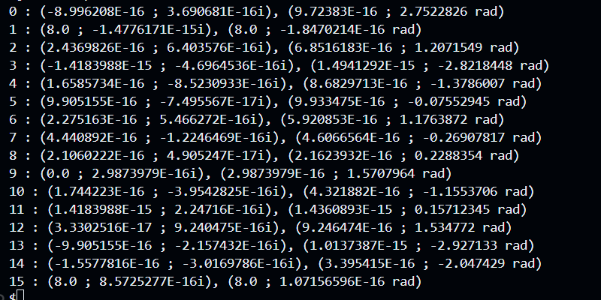

## Annexe 2 – Observation cosinus sur l’axe des réels pour P=2 et P=5

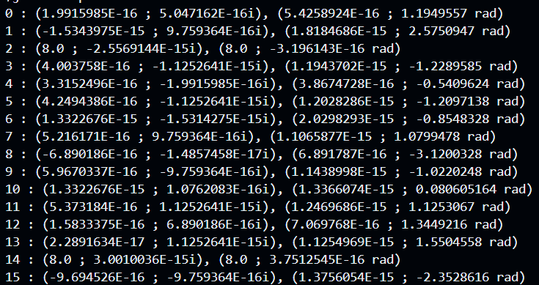

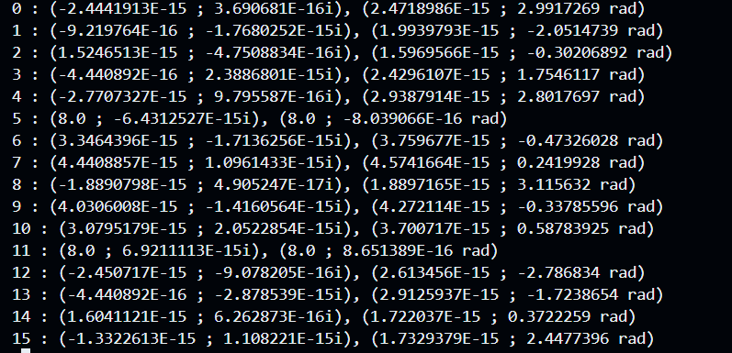

## Annexe 3 – Observations pour sinus sur l’axe des réels pour P=1

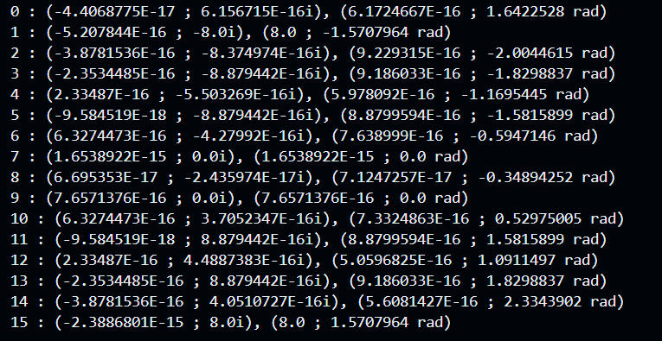

## Annexe 4 - Observations pour sinus sur l’axe des réels pour P=2 et P=5

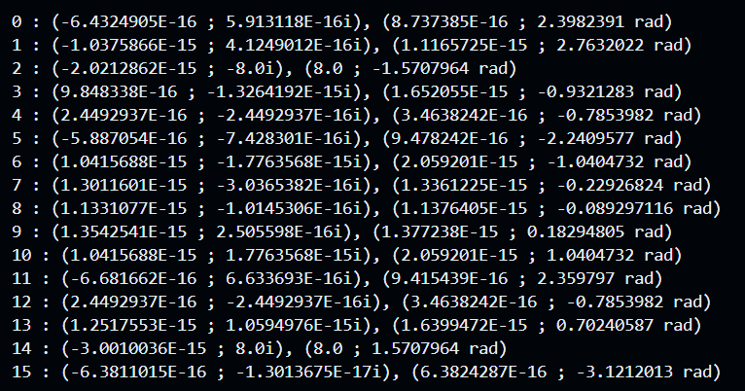

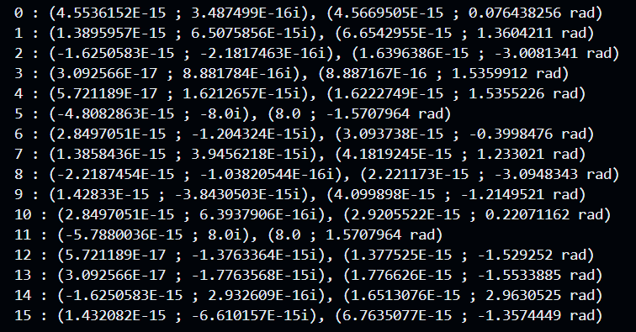

## Annexe 5 - Observations pour cosinus et sinus sur l’axe des imaginaires pour P=1

